南通市2012年初中毕业、升学考试试卷
物 理
第1卷(选择题共40分)
第1卷共20小题．每小题2分．共40分．每小题给出的四个选项中只有一个选项正确．第1至10题为物理试题．第11至20题为化学试题，答案请按要求填涂在答题卡上
一、选择题
1．家庭厨房使用的不锈钢铲子，手柄由木质材料制成．主要是由于木质材料的（ ）
A. 隔热性好 B.绝缘性好 C密度大 B硬度大
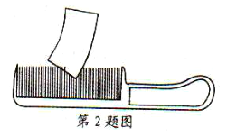
2．如图所示，用一张硬卡片先后快拨和慢拄木梳的齿，可用来研究声音的
A.响度 B.音调
C.音色 D.声速
3．下列光现象中，由于光的直线传播而形成的是
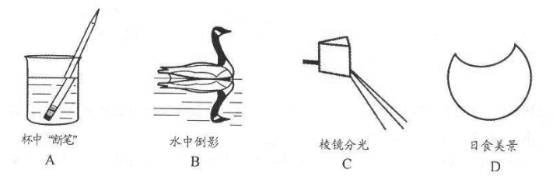
4．关于电磁波与信息传播，下列说法中正确的是
A.电磁波不能在真空中传播
B.电磁渡是在空问传播的周期性变化的电磁场
C.光导纤维利用光的折射传输信息
D.声呐是利用电磁波工作的
5．关于家庭电路与安全用电，下列说法中正确的是
A.用电器的开关可以装在零线上
B.导线绝缘皮破损后仍可接入电路
C.使用测电笔时，手不能接触测电笔尾部的金属电极
D.使用三线插头时，地线插脚先进入插座
6．下列实验现象中，能说明分子间有吸引力的是
A.图甲中，两表面光滑的铅块紧压后能粘在一起
B.图乙中，两塑料吸盘间空气被挤掉后能吊起重物
C.图丙中．带电体能吸引轻小物体
D.圈丁中，打开醋瓶盖能嗅到醋昧
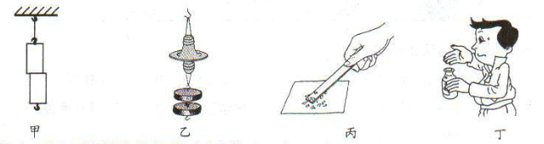
7．下列利用惯性或防止惯性带来危害的实例中．属于防止惯性带来危害的是
A.运动员跳远时，要奋力助跑
B.弓箭手拉弓射箭时，离弦的箭会继续飞行
C.驾驶员驾车行驶时，发现前方有障碍物要提前刹车
D.飞机飞行中空投物品时，要在到达空投目标上方前投下
8．在“探究凸透镜成像规律”的实验中，点燃的蜡烛放在凸透镜前某位置处．在光屏上成一清晰的像现将蜡烛向远离透镜方向移动一段距离，移动光屏后，又在屏上成一清晰的像则
A.像变小，像距变大 B.像变大，像距变小
C.像变大，像距变大 D.像变小，像距变小
9．甲车在平直的公路上匀速行驶，某时刻经过乙旁时，甲车座位上的乘客从车窗看到乙车和地面上的树木都向东运动由此可判断
A.甲、乙两车一定向东运动
B.甲、乙两车一定向西运动
C.甲车一定向西运动，乙车可能向东运动
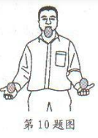
D.甲车一定向东运动，乙车可能向西运动
10．如图所示，某同学正在进行手抛鸡蛋表演，由图可估算出鸡蛋从最高点落到手中的过程中．鸡蛋重力做的功最接近于
A.O.02J B. 0.2J C. 2J D.20J
11．下列做法有利于保护环境的是
A.开发洁净能源 B.丢弃废旧电池
C.大量使用化肥 D.焚烧废弃塑料
第Ⅱ卷(非选择题共110分)
第Ⅱ卷拱16小题，共110分第11至25题为化学试题．第26至36题物理试题，答案请按要求书写在答题卡上
26．(4分)小强想测量一个底面积为10cm²。的长方体木块的密度．他用刻度尺测量木块的高，如图甲所示．则木块高 用托盘天平测量木块的质量，调节天平时，先将游码移至标尺“0”刻度线，再调节平衡螺母，使指针对准分度盘的 ．当右盘所加砝码和游码位置如图乙所示时天平平衡，则木块质量为 g，密度为 kg/m³。
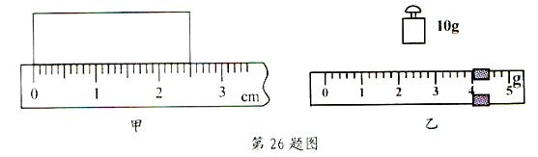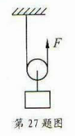
27．(4分)如图所示，用动滑轮将重为10 N的物块竖直向上匀速提升20 cm，拉力为6 N此过程中拉力做的功为 J，动滑轮的机械效率为 ，物块在上升过程中，机械能 (选填“增大”、”减小”或“不变”)
28．(2分)在研究水的升温特性过程中，小芳在烧杯中注入200 g的水．用酒精灯给烧杯加热，在水温由20℃上升至100℃的过程中．水的内能增加了 J，水吸收的热量 (选填“大于”、“小于”或“等于”)酒精燃烧所放出的热量[水的比热容c=4.2×10³J/(kg·℃)]
29．(5分)2011年7月26日，我国自行研制的“蛟龙”号深海载人潜水器下潜到5188 m深度，达到世界先进水平.
(1)潜水器从海面处下潜到5000 m深处用时2.5 h，则下潜过程中平均速度为__km/h．
(2)潜水器在水下航行时，需要螺旋桨向后推水．说明 .
(3)海面处lm³海水的质量是1022kg，而在5000m深处，由于海水被压缩，1m³海水的质量达到1050kg,由此说明液体分子间有 ，潜水器下潜深度增加，受到的浮力 (选填“增大”、“减小”或“不变”)。已知潜水器的总体积为8 m³，则在5000 m深处，潜水器受到的浮力为 N(取 g=10 N/kg)．
30.(6分)小虎同学利用注射器(容积为V)、弹簧测力计和刻度尺估测大气压的值.
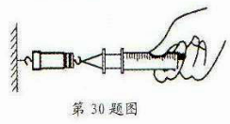
(1)实验时，首先把注射器的活塞推至注射器筒的底端，用橡皮帽封住注射器的小孔这样做的目的是 .
(2)如图所示，水平向右慢慢拉动注射器筒，当注射器的活塞开始滑动时，记下弹簧测力计的示数F，用刻度尺测出注射器的全部刻度的长L，则大气压的值可表示为 p= .
(3)实验过程中注射器筒内漏进了少量空气．则测得的大气压值 (进填“偏大”、“偏小”或“不变”)
(4)实验室有甲、乙两个注射器，活塞的横截面积分别为0.5 cm²和2 cm²，若弹簧测力计量程为10 N，实验时应选用 (选填“甲”或“乙”)注射器，理由是 。
3l.(6分)按照题目要求作图．
(1)如图甲所示．天花板上悬吊的重物处于静止状态．画出它所受重力和拉力的示意图.
(2)根据平面镜成像特点，在图乙中画出物体AB所成的像.
(3)如图丙所示．小磁针静止在通电螺线管的正上方，在图中标出电源的正、负极和磁针的N极和S极.
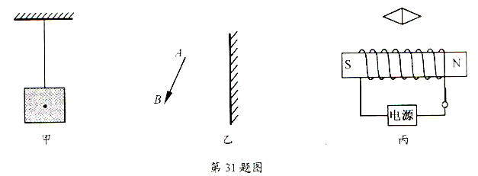
32.(9分)一辆载重卡车连同货物一起的总质量m=4.5×10³kg，在F=4.0×10³N的牵引力作用下在平直公路上做匀速直线运动，lmin内行驶了900 m取g=10 N/kg，求：
(1)卡车连同货物受到重力的大小；
(2)卡车受到阻力的大小
(3)牵引力做功的功率

33.(9分)如图所示电路中，R为电阻箱，R₀为定值电阻先将开关s拨到触点1，调节电阻箱阻值R=20Ω，电流表示数I₁=0.3A.再将开关s拨到触点2，电流表示数变为I₂=0.2A.
(1)求电源电压U；
(2)求定值电阻R₀的阻值；
(3)开关s拨到触点2时，定值电阻R₀消耗的功率P₀是多少?
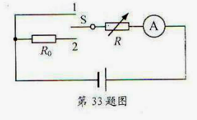

34.(7分)为探究并联电路中电压的规律，实验室提供的器材有：干电池组(电压为3 V)、电压表、多个小灯泡、开关、导线若干.
(1)请用笔画线代替导线，在图甲中把电路连接完整，要求电压表测量灯L₁两端的电压.
(2)电路连接正确后进行实验，某小组分别测出灯L₁、L₂两端的电压和并联电路的总电压，电压表示数相同，如图乙所示，其值为 V.根据这组数据，该小组得出并联电路中电压的规律你认为实验的疏漏之处是 .
(3)小华发现，实验中电压表示数明显小于电源电压，他认为产生这一现象的原因是导线有电阻，为了验证猜想是否正确，闭合开关后，小华又测出了电池组两端的电压为2.65V，由此可以判断，导线有电阻 (选填“是”或“不是”)电压表示数明显小于电源电压的主要原因．理由是 。
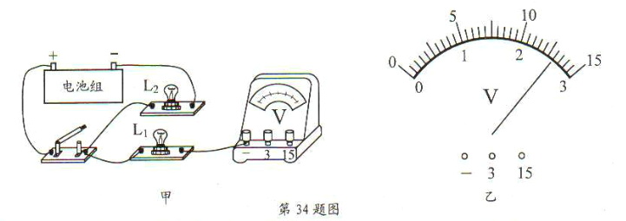
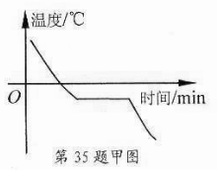
35.(8分)小明在实验室探究某一浓度盐水的凝固特点，画出了该盐水的温度随时间变化的图线如图甲所示
(1)由图线可知，含盐的冰是 (选填“晶体”或“非晶体”)
(2)小明查找资料，记录了盐水的浓度ω与对应的凝固点t，部分数据如下表所示：
浓度ω／％ | 1.5 | 7.0 | 13.6 | 20.0 | 23.1 | 23.7 | 24.9
凝固点t／℃ | -0.9 | -4.4 | -9.8 | -16.6 | -21.2 | -17.4 | -9.5
由表中数据可知，随着盐水浓度的增加．其凝固点的变化情况是 。
(3)盐水是导电的，小明想进一步探究盐水导电性的强弱是否与浓度有关，设计了如图乙所示电路，A、B为两块相同的金属板，R为定值电阻。
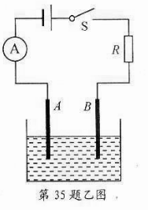
①定值电阻R的作用是 ；
②盐水导电性的强弱根据图乙中 米判断；
③简述小明的实验方案.
简要做法： ；如何判断： 。

[来源:21世纪教育网]
36.(10分)阅读短文，回答问题
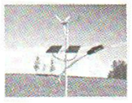
风光互补路灯系统同时安装了风力发电机和太阳能电池板，有风时通过风力发电机发电，有阳光时通过太阳能电池板发电，并将电能储存至蓄电池中，供路灯照明使用蓄电池充满电后不再充电，使用时放电至余留20％停止电能输出，可使蓄电池使用寿命更为长久.
下表为某型号风光互补路灯系统的部分技术参数，其中光电转化效率是指太阳能电池扳将光能转化为电能的效率，蓄电池容量是指蓄电池放电电流与放电总时间的乘积，最大输出功率是指风速达到最大限制风速时风力发电机的输出功率.
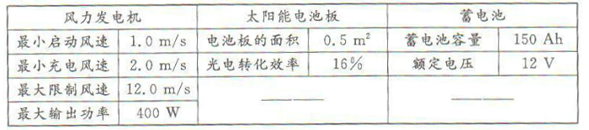
(1)能源的种类繁多，人们从不同角度对能源进行分类太阳能和风能都属于 .
A.二次能源 B.可再生能源 C.常规能源 D.非清洁能源
(2)风力发电机是根据 原理发电的利用风力发电时，是将 能转化为 能
(3)当太阳光照射到电池板表面处每平方米的功率为1000W时，太阳能电池板的输出功率为 W
(4)已知风力发电机的输出功率P与风速v的三次方成正比，若风力发电机的输出功率为50W，此时风速为 m／s.
(5)充满电的蓄电池以额定电压对外供电，输出功率为100W时．为使蓄电池的使用寿命更为长久，持续供电的时间不能超过 h
(6)某城市一道路的路灯采用该型号风光互补路灯照明，已知路灯的规格为“12V70 W”，路灯共1000盏，每天正常工作10 h，则一天消耗的电能为 kW·h如果用烧煤发出的电对该道路的路灯供电，已知煤电转换关系为β=380 g/kW·h)，则一个月需要烧煤 t(一个月以30天计)。

